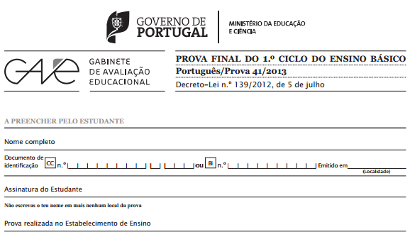

Prova Final de Português
1º Ciclo do Ensino Básico

Duração da Prova (Caderno 1 + Caderno 2): 90 minutos. Tolerância: 30 minutos.
2013
Caderno 1: 45 minutos. Tolerância: 20 minutos.

Lê os textos e as questões com a máxima atenção.
• Responde nos cadernos a caneta ou a esferográfica, de tinta azul ou preta.
• Numas questões, tens de escolher uma opção, assinalando com um × o quadrado correspondente à resposta correta.
Se te enganares, risca e volta a colocar × no quadrado que consideres certo.
• Noutras questões, tens de ordenar elementos, numerando os círculos correspondentes.
Se te enganares, risca e volta a escrever o número que consideres certo.
• Noutras questões, tens de escrever a resposta.
Se te enganares, risca e escreve a nova resposta.
• Pode ainda haver questões de outro tipo; por isso, lê sempre com cuidado as instruções.
• Se acabares antes do tempo, relê as tuas respostas.

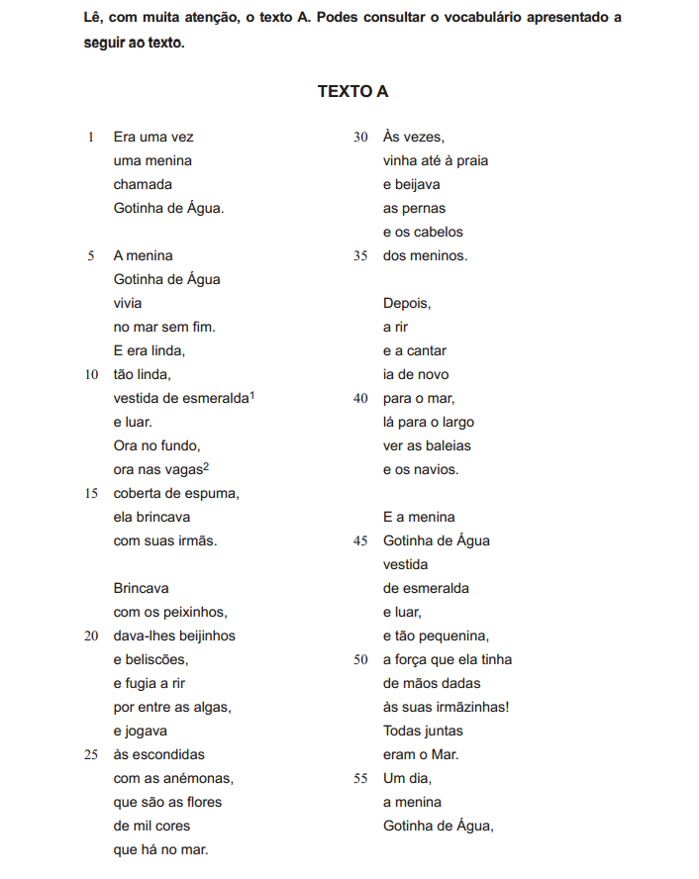

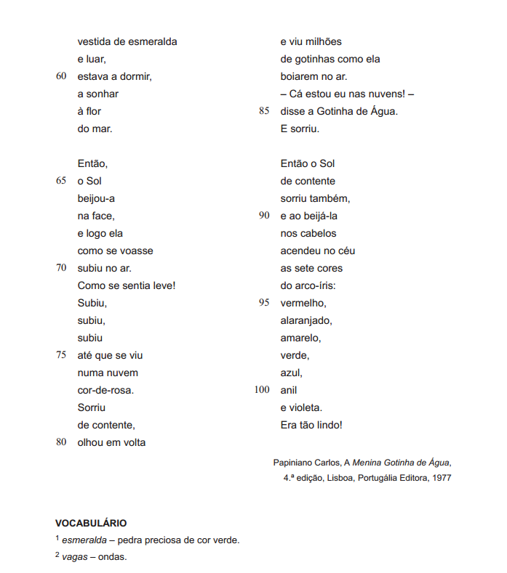

Responde ao que te é pedido sobre o texto que acabaste de ler, seguindo as orientações que te são dadas.
- Assinala com ☑, de 1.1. e em 1.3., a opção que completa a frase de acordo com o sentido do texto.

  - A menina gotinha de água vivia
no mar infinito.
no fundo de um navio.
numa anémona de mil cores.
numa praia rochosa.

  - «E era linda,
tão linda,
vestida de esmeralda
e luar.» (versos 9 a 12)

Nestes versos, com a expressão «vestida de esmeralda e luar», fica-se a saber que a Gotinha de Água
… tinha uma cor prateada e usava esmeraldas.
… gostava de pedras preciosas e do luar.
… tinha uma cor verde e era brilhante.
… gostava de esmeraldas e de brilhantes.

  - Na expressão «dava-lhes beijinhos» (verso 20), a palavra sublinhada refere-se
aos beliscões.
às algas.
às irmãs.
aos peixinhos.

- Apesar de ser pequena, a Gotinha de Água conseguia ser forte.
Retira do texto a expressão que justifica esta afirmação.

- Qual foi a sensação que a Gotinha de Água experimentou ao subir no ar depois de o Sol a ter beijado na face?

- Assinala com ☑, em 4.1. e em 4.2., a opção que completa a frase de acordo com o sentido do texto.

  - Quando o Sol beijou a Gotinha de Água, ela estava a sonhar «à flor do mar» (versos 62 e 63).
A expressão «à flor do mar» significa
à superfície do mar.
longe do mar.
próximo do mar.
no fundo do mar.

  - «– Cá estou eu nas nuvens! –
disse a Gotinha de Água.
E sorriu.» (versos 84 a 86)
Estes versos transmitem a ideia de que a Gotinha de Água estava
assustada e com pressa de sair da nuvem.
suspensa numa nuvem e feliz.
escondida numa nuvem e receosa.
perdida e com medo de cair da nuvem.
- Ordena as seguintes afirmações, numerando-as de 1 a 5, de acordo com a sequência em que são apresentadas entre os versos 64 e 102.

A primeira afirmação da sequência já está numerada.

Naquele momento, o Sol beijou a Gotinha de Água na face.
A Gotinha de Água sorriu e o Sol beijou-lhe os cabelos.
A Gotinha de Água elevou-se no ar e foi poisar numa nuvem.
Ao beijar-lhe os cabelos, o Sol fez aparecer um lindo arco-íris.
Ela reparou que, à sua volta, havia muitas outras gotinhas de água.

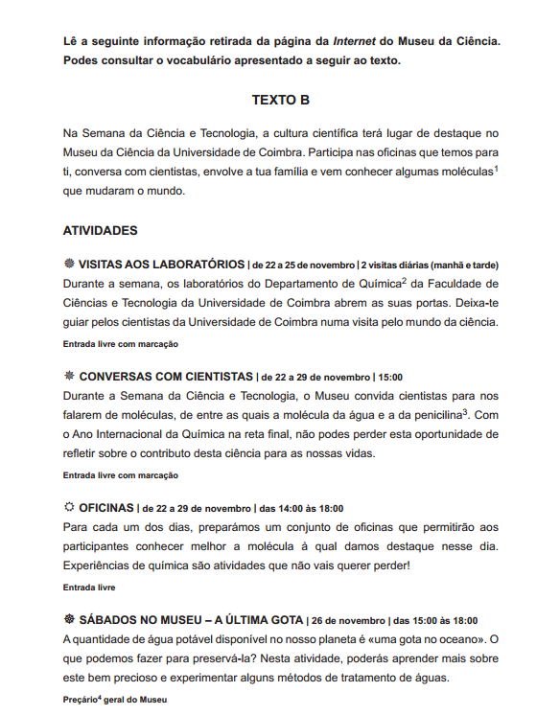

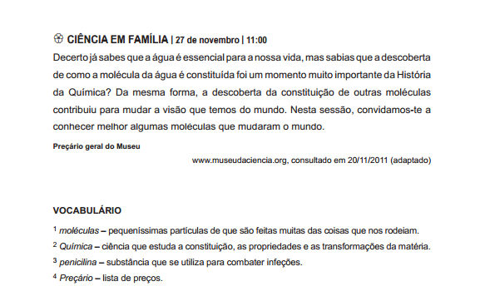

Responde ao que te é pedido sobre o texto que acabaste de ler, seguindo as orientações que te são dadas.

- Imagina que participavas nas atividades propostas no programa da Semana da Ciência e Tecnologia.
Escreve o nome da atividade em que te deverias inscrever para conheceres melhor cada um dos seguintes temas.

- A molécula da penicilina

- A preservação da água

- Escreve, junto a cada atividade, a letra que corresponde à forma de entrada prevista, de acordo com o programa.
Segue o exemplo.

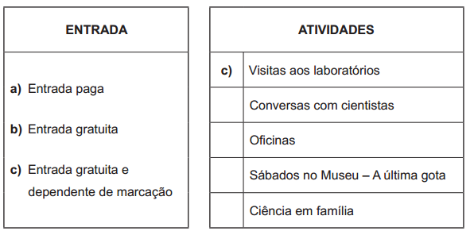

- Indica as três atividades em que poderias participar, na Semana da Ciência e Tecnologia, se tivesses apenas disponível a tarde do dia 24 de novembro.

a)
b)
c)

- Depois de terem participado na Semana da Ciência e Tecnologia, o João e o Manuel encontraram-se e fizeram os seguintes comentários.
João – As atividades que eu mais apreciei foram as «Oficinas», porque gosto de fazer experiências.
Manuel – Para mim, «A última gota» foi a atividade com mais interesse, por tratar de um problema dos nossos dias.
Imagina que és o João ou o Manuel e continua o comentário de um deles.

Apresenta dois motivos adequados que justifiquem a preferência pela actividade referida no comentário que vais continuar.

Vou continuar o comentário do _____________________.

Responde ao que te é pedido sobre o funcionamento da língua.

- Completa, de forma correta, cada frase apresentada, usando uma palavra ou uma expressão do quadro.
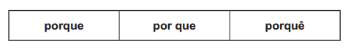
a) A Gotinha de Água ria e cantava _________________ era feliz.
b) A razão _________________ a Gotinha de Água subiu foi o calor do Sol.
c) O arco-íris apareceu no céu sem a Gotinha de Água saber ______________.
d) O Sol sorriu _________________ também estava contente.
e) O arco-íris foi o motivo _________________ o céu se iluminou.

- Lê a frase.
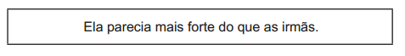
Reescreve a frase, colocando o adjetivo «forte» no grau comparativo de igualdade.

- Preenche os espaços com o pretérito perfeito do modo indicativo dos verbos indicados entre parênteses.

A Gotinha de Água ________________ (ser) sempre muito traquina.
Um dia, ela ________________ (ter) uma ideia: pregar um susto às anémonas. Então, a Gotinha de Água ________________ (partir) rapidamente e ________________ (escolher) as algas para se esconder durante horas.
As anémonas, preocupadas, foram à procura da Gotinha de Água, até que a ________________ (encontrar) a dormir. Muito divertidas, perguntaram-lhe:
– Foi aqui que tu ________________ (estar) este tempo todo?

- Reescreve as frases, substituindo as expressões sublinhadas em cada frase por um único pronome pessoal adequado.

- Brincava com os peixinhos e fugia a rir.

- Todas juntas, as minhas irmãs e eu somos o mar.

- Lê os vários significados da palavra largo.
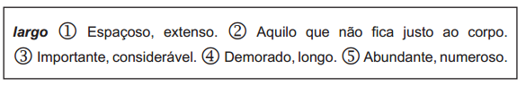

Nas frases abaixo, a palavra largo tem significados diferentes.
Escolhe o significado adequado e escreve o seu número no círculo. Cada número só pode ser usado uma vez. Segue o exemplo.
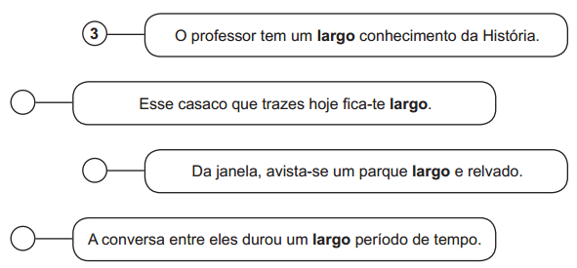

- Lê as frases A e B.
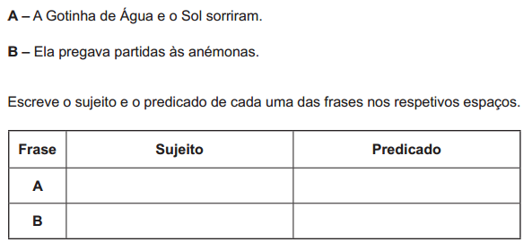

FIM DO CADERNO 1

Prova Final de Português
1º Ciclo do Ensino Básico

2012
Caderno 2: 45 minutos.

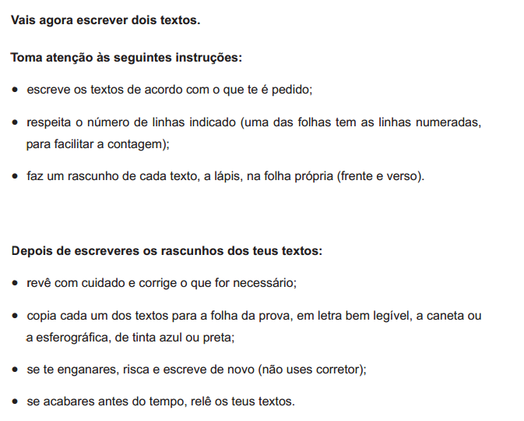

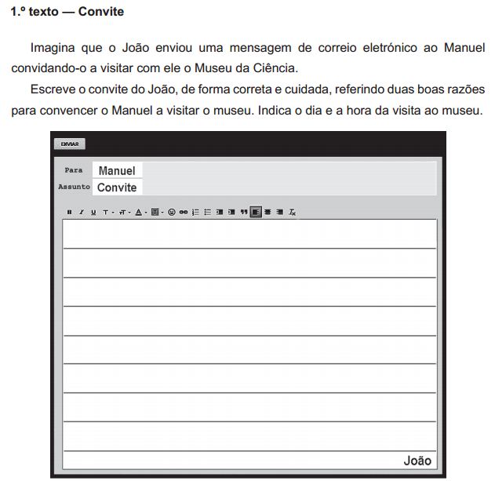

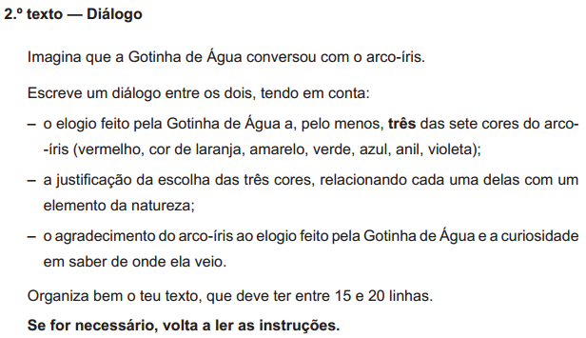

FIM DA PROVA

